

Oslo kommune

**<Virksomhet>**

<Avdeling>

**Styringsdokument**

<Mal styringsdokument v090>

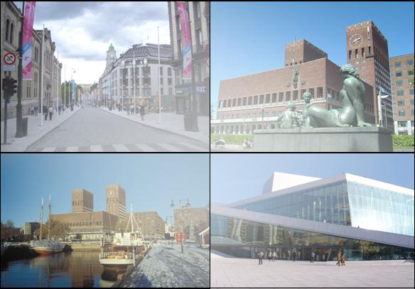

*<Sett inn et bilde som illustrerer investeringen>*

Styringsdokument for Legg inn navn på forprosjektet (Fil -> forbered -> egenskaper)

Dato: xx.xx.xxxx

Versjon: x.x.x

Forord til malen

Innledningsvis noen ord til deg som har fått i oppgave å utarbeide et styringsdokument:

Dette skal være prosjektets mest sentrale dokument, og prosjektleders viktigste redskap for å sørge for forankring og at alle involverte er informerte og trekker i samme retning. Det skal være operativt, strukturert og klargjørende, og det skal være på plass rutiner for hvordan og når et styringsdokument godkjennes og når det evt. skal endres.

Samtidig skal denne malen være et hjelpemiddel, ikke en tvangstrøye. Malen er skrevet uavhengig av hva slags investering som vurderes, og det konkrete innholdet og strukturen vil måtte tilpasses av deg. Det er i hoveddokumentet *Krav og veiledning til utforming av styringsdokument* at kravene til innhold og i noen grad struktur i et styringsdokument angis. Vi gjengir ikke disse kravene her; i stedet gir denne malen et forslag til hvordan vi tror det best kan løses. Det er imidlertid ditt ansvar å etablere et oversiktlig og ryddig dokument. Vi tilrår dog at du i så stor grad som mulig følger oppsettet i denne malen, som er etablert etter samme struktur som Veilederen.

Malen må leses sammen med Veilederen. Selve kapittelinndelingen i malen følger den som er angitt i Veilederen, med underkapitler *per steg* fra Veilederen. De fleste steder angis kun forslag til matriser. Dette betyr ikke at beskrivende tekst og forklaringer ikke er nødvendig, kun at det ikke ligger noe forslag til en slik tekst her i malen.

Kapittel 1 i denne malen er avsatt for et mulig sammendrag. Nødvendigheten og nytten av et slikt sammendrag får vurderes av deg som skriver dokumentet. Om det skal brukes, antar vi at det særlig vil være av interesse for store prosjekter med bred interesse utover operativ utfører (etaten/foretaket).

Vi understreker at malen forholder seg til styringsdokument for større investeringer; for små investeringer vises til eget vedlegg 2 til Veilederen. Der gis det også forslag til en egen mal.

Tidlig i hvert kapittel av malen, ligger en tekstboks som innledning til kapittelet. Denne gir kort et sammendrag av hva som ønskes skal fremgå av kapittelet i styringsdokumentet.

Avslutningsvis viser vi til *Prinsippdokumentet for investeringsprosesser i Oslo kommune*, som angir rolle- og ansvarsfordeling i det nye investeringsregimet, herunder for behandling av forprosjektfasen og for styringsdokument. Husk at styringsdokumentet skal være Oslo kommune sitt styringsdokument, ikke kun etatens eller foretakets. Har du ikke klart for deg roller og ansvar i denne fasen, er Prinsippdokumentet stedet å starte. Lykke til!

Innholdsfortegnelse

Forord til malen 2

1 Sammendrag 5

2 Bakgrunn og rammebetingelser 6

2.1 Rammebetingelser og forutsetninger 6

2.2 Oversikt over prosjektet, historikk og status 6

2.3 Avgrensninger og grensesnitt 7

3 Mål og krav 8

3.1 Målstruktur for prosjektet 8

3.2 Kritiske suksessfaktorer 9

3.3 Krav 9

4 Gjennomføringsplan og leveranse 10

4.1 Prosjektnedbrytningsstruktur 10

4.2 Gjennomføringsplan 10

4.3 Leveranseoversikt, milepæler og risikoanalyse 11

5 Økonomi 14

5.1 Grunnkalkyle 14

5.2 Usikkerhetsanalyse 15

5.3 Kuttliste 16

5.4 Investeringsrelaterte driftskostnader 17

6 Prosjektstyring og oppfølging 18

6.1 Kontraktsstrategi 18

6.2 Organisering, roller og ansvar 18

6.3 Rutiner og kvalitetsstyring 19

**Dokumentinformasjon**

Dette styringsdokumentet er basert på *Malen for styringsdokumenter*, versjon 0.9.0.

*<Legg inn evt annen tekst om dokumentet>*

**Distribusjonsliste:**

| **Enhet / navn** | **Signatur** |
| --- | --- |
|  |  |
|  |  |

**Styrende dokumenter**

| **Nr** | **Dokumentnavn** | **Dok.id.** | **Versjon** | **av dato** |
| --- | --- | --- | --- | --- |
| S1 |  |  |  |  |
|  |  |  |  |  |

**Vedlegg**

| **Nr** | **Dokumentnavn** | **Dok.id.** | **Versjon** | **av dato** |
| --- | --- | --- | --- | --- |
|  |  |  |  |  |
|  |  |  |  |  |

**Endringshistorikk**

| **Dato** | **Endringsbeskrivelse** | **Sign** | **Versjon** |
| --- | --- | --- | --- |
|  |  |  |  |
|  |  |  |  |
|  |  |  |  |

**Utarbeidet av:**

| **Enhet / navn** | **e-Post** | **Telefon** |
| --- | --- | --- |
|  |  |  |
|  |  |  |

# Sammendrag

Vurder hensiktsmessigheten av et sammendrag. For store prosjekter der en rekke personer hos overordnet utfører og overordnet bestiller kan tenkes å ville orientere seg om prosjektet, kan det være gunstig å innta et sammendrag.

Der det lages sammendrag, tilrår vi å fokusere på:

* Prosjektomfang
* Resultatmål og leveranser
* Organisering
* Budsjett

# Bakgrunn og rammebetingelser

Kapittel 2 skal kort skissere opp rammebetingelser, avgrensninger og grensesnitt for prosjektet. I tillegg skal det gis en kortfattet oversikt over prosjektets historikk og status. Etter å ha lest kapittel 2, skal man ha fått en oversikt over hva prosjektet dreier seg om, hva omfanget er, sentrale avgrensninger og hva som er status per i dag. Vi skiller mellom rammebetingelser, som er eksternt gitte, og forutsetninger, som er internt bestemte hos operativ utfører. I noen tilfeller finnes ikke slike forutsetninger; skriv i så fall det.

Det skal foreligge et mandat for å sette i gang forprosjektfasen (for formålsbygg en bestilling til operativ bestiller, som så igjen sender et oppdrag til operativ utfører). Her bør rammebetingelser fremgå. Ta disse inn og vurder om det er mer som burde vært nevnt. Merk at det ikke forventes en oppramsning av enhver lov og forskrift; fokuser på å få frem rammebetingelser som er spesifikke for dette prosjektet. Der nødvendig, underbygg dem.

Normalt vil det også foreligge en konseptvalgutredning (KVU), med et tilrådd investeringskonsept som føres over i forprosjektfasen. Her bør det være mulig å gjenbruke informasjon. Men det ønskes ingen lang gjengivelse av KVUen og behovet; bruk heller aktivt referanser og hent det viktigste over til styringsdokumentet.

Søk å gjøre fremstillingen nedenfor oversiktlig; bruk gjerne kulepunkter, kart, matriser etc. Vær tydelig når du bruker referanser og henvisninger.

## Rammebetingelser og forutsetninger

Følgende rammebetingelser gjelder



## Oversikt over prosjektet, historikk og status

*<Beskriv kort, evt supplert med kart eller andre illustrasjoner>*

## Avgrensninger og grensesnitt

Følgende avgrensninger gjelder for prosjektet:



Prosjektet har identifisert følgende grensesnitt:

| **Grensesnitt** | **Beskrivelse av innflytelse på prosjektet** | **Evt. tiltak for å håndtere/ forankre** |
| --- | --- | --- |
| (Organisatoriske) |  |  |
| (Tekniske) |  |  |
| (Kommersielle) |  |  |

# Mål og krav

Målstrukturen viser hva som ønskes oppnådd med prosjektet, for kommunen og med et brukerperspektiv, og hva det forventes det skal koste, forventet ferdigstillelsesdato og kvalitet i løsningen. Førstnevnte (henholdsvis kommune- og effektmål) er hva bestillersiden ved formålsbygg vil bli vurdert på i etterkant, mens sistnevnte (resultatmålene) er prosjektleders ansvar. Kravene viser hva som skal være oppfylt i løsningen og i selve gjennomføringen.

Dette må på plass, og det er i styringsdokumentet prosjektlederen forankrer dette oppover. Sørg for å skille mål fra krav – mål er noe som ønskes nådd, men som prioriteres, mens krav er noe som skal oppfylles. I tillegg åpnes det for såkalte bør-krav. Det er forhold bestiller ønsker å ha på plass mhp. funksjonalitet etc., men som må vurderes og analyseres gjennom detaljering/prosjektering.

Kapittel 3 i styringsdokumentet er ment å være kortfattet og oversiktlig. Bruke gjerne tabeller og kulepunkter. Er kravene for omfattende, legg dem i vedlegg og heller oppgi hovedtypen av krav her. Om det henvises til på forhånd godkjente kravspesifikasjoner, vær tydelig i referansene (herunder hvilken versjon).

Mange prosjekter sliter med å etablere gode målstrukturer. Veileder i konseptvalgutredning går relativt grundig igjennom etableringer av målstrukturer, og det vises til denne. Finnes det en KVU for denne investeringen, skal målstrukturen for kommune- og effektmål kunne gjenbrukes (og eventuelle avvik forklares). Målstrukturen kan beskrives eller legges i en figur; det sentrale er at det er mulig å se en konsistens i hierarkiet og en relevans til overordnede målsetninger for kommunen/virksomheten.

## Målstruktur for prosjektet

### Kommunemål:

Prosjektets kommune mål er definert som ……

### Effektmål med indikatorer:

Prosjektet har definert følgende effektmål:



*<Oppgi indikatorer der de ikke fremgår av målformuleringen>*

### Resultatmål:

Prosjektet har definert følgende effektmål, i prioritert rekkefølge:



## Kritiske suksessfaktorer

Prosjektet har definert følgende kritiske suksessfaktorer:

| **Kritiske suksessfaktorer** | **Tiltak** | **Ansvar for tiltaket** |
| --- | --- | --- |
|  |  |  |
|  |  |  |
|  |  |  |
|  |  |  |

## Krav

De funksjonelle kravene / målbilde er som følger:



De tekniske kravene / målbildet er som følger



Kravene er utdypet i detaljerte kravspesifikasjoner, se vedlegg xx.

# Gjennomføringsplan og leveranse

Dette kapittelet dokumenterer kjernen i prosjektstyringsfaget; nedbrytning av prosjektet i oversiktlige og håndterbare deler, plan for fremdrift og gjennomføring, oversikt over leveranser og milepæler samt til slutt en analyse av gjennomføringsrisiko. Fokuset er på gjenværende faser, dvs. detaljprosjekteringsfasen og gjennomføringsfasen.

Dette kapittelet kan først ferdigstilles mot slutten av forprosjektfasen, når grunnlaget for prosjektet er gjennomarbeidet, og man har tilstrekkelig oversikt til å kunne vurdere blant annet gjennomføringsrisiko. Samtidig er prosjektnedbrytningsstrukturen et naturlig sted å starte i et prosjekt.

I dette kapittelet forventes det å se en rød tråd, både internt og mot andre kapitler. Fra tidligere kapitler har vi målstruktur, prioritering av resultatmål, suksessfaktorer og prosjektomfang/avgrensning. Hvordan skal dette løses på en god måte, hensyntatt gjennomføringsrisiko? Ved en gjennomarbeidet gjennomføringsplan, der prosjektet er optimalisert og samtidig har en nødvendig flyt/slakk.

Leveranseoversikten kan være svært detaljert (typisk i et stort IKT-prosjekt) eller mer kortfattet (typisk anleggsprosjekt). Det sentrale er at det gis en klar og entydig oversikt over hva prosjektet skal levere. Er det enkelte momenter som ikke er relevante for ditt prosjekt, skriv det ut, og gå videre.

I veilederen gis det flere eksempler, og det vises generelt til disse og tilhørende beskrivelser. Det tilrås også å benytte verktøy for risikoanalyser på intranettsidene til Oslo kommune.

## Prosjektnedbrytningsstruktur

*<Innledende tekst>*

Under vises prosjektets nedbrytningsstruktur (PNS):

## Gjennomføringsplan

*<Innledende tekst>*

### Oversikt over hovedaktiviteter / faser

*<Beskriv hovedaktivitetene / fasene>*

### Interne avhengigheter i prosjektet

*<Beskriv interne avhengigheter>*

### Angivelse av tid og evt. ressurser

*<Beskriv avgivelse av ressurser og deres estimerte tidsforbruk. Bruk tabeller fra prosjektstyringsverktøyet.>*

### Gantt-diagram og beskrivelse av hovedtrekk i gjennomføringsplanen

*<Legg inn gantt fra prosjektstyringsverktøyet. Hele prosjeket frem til overlevering til drift skal vises. Kritisk sti skal fremkomme.>*

Under vises prosjektets planlagte fremdrift:

## Leveranseoversikt, milepæler og risikoanalyse

*<Innledende tekst>*

### Leveranseoversikt

*<Innledende tekst >*

Under vises prosjektets leveranser:

|  |  |
| --- | --- |
| **Type leveranse** | **Frist** |
|  |  |
|  |  |
|  |  |

### Leveranse fra prosjektet

*<Innledende tekst >*

Under vises prosjektets leveranser til andre:

| **Leveranse** | **Frist** | **Til** |
| --- | --- | --- |
|  |  |  |
|  |  |  |
|  |  |  |

### Leveranse til prosjektet

*<Innledende tekst >*

Under vises prosjektets leveranser fra andre:

| **Leveranse** | **Frist** | **Fra** |
| --- | --- | --- |
|  |  |  |
|  |  |  |
|  |  |  |

### Sentrale milepæler i prosjektet

*<Innledende tekst. Milepælene kan evt være hovedmilepæler om prosjektet er stort>*

Under vises prosjektets milepælsplan:

| **MP** | **Kritisk MP** | **Milepælsbeskrivelse** | **Frist** |
| --- | --- | --- | --- |
| MP1 |  |  |  |
| MP2 |  |  |  |
| MP3 |  |  |  |
| MP4 |  |  |  |
| MP5 |  |  |  |
| MP6 |  |  |  |
| MP7 |  |  |  |
| MPn |  |  |  |

### Strategi for styring av risiko i prosjektet

*<Beskriv>*

### Risikoanalyse og tiltak

*<Innledende tekst>*

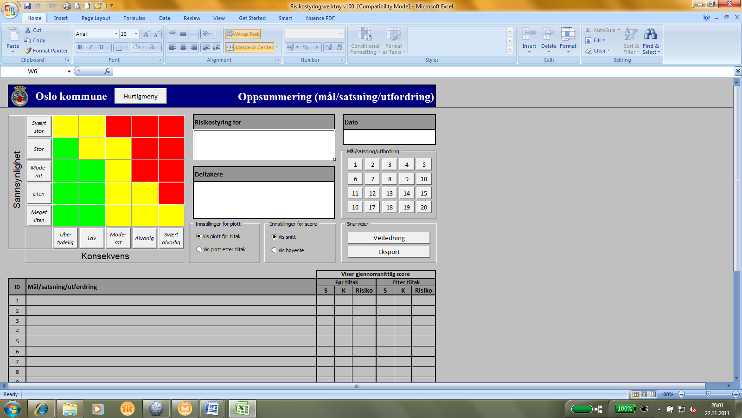

*<Utdypende tekst>*

# Økonomi

Dette kapittelet angir en grunnkalkyle for investeringen og tilrådning til styringsramme (resultatmål kostnad) og kostnadsramme. Dette krever at det gjøres en kvantitativ usikkerhetsanalyse. I tillegg skal det gis en kuttliste for prosjektet. Det gir prosjektleder en viss fleksibilitet. Er ingen kutt i prosjektet mulige, skal dette underbygges. Avslutningsvis skal det gis en oversikt over investeringsrelaterte driftskostnader; for et bygg vil dette typisk være kostnader for forvaltning, drift og vedlikehold (FDV).

Vær tydelig med å angi hva som er inkludert i kalkylene, og hvilke forutsetninger som ligger til grunn for anslagene.

## Grunnkalkyle

*<Innledende tekst>*

Grunnkalkylen bygger på følgende forutsetninger:



| **Kostnadselement** | **Kroner** | **Kroner per enhet** |
| --- | --- | --- |
|  |  |  |
|  |  |  |
|  |  |  |
|  |  |  |
|  |  |  |
|  |  |  |
|  |  |  |

*<Kostnadene skal oppgis i løpende kroner og inklusive mva>.*

## Usikkerhetsanalyse og samlet budsjett

### Usikkerhetsanalyse

*<Innledende tekst>*

Følgende usikkerheter er analysert:

* *<Usikkerhetsfaktor og kvantifiseringen av denne>*

Under vises tornadodiagram for prosjektet:

*<Utdypende kommentar om hvordan de viktigste usikkerhetene skal følges opp. På tilsvarende måte belyses de muligheter som usikkerhetsbildet gir.>*

Under vises prosjektets kostnadsbaserte S-kurve:

Dette gir følgende styrings- og kostnadsramme:

| **Styrings- og kostnadsramme** | **Mill kroner, løpende priser (inkl mva)** |
| --- | --- |
| Grunnkalkyle |  |
| Forventet tillegg |  |
| Forventet kostnad (P50) |  |
| Usikkerhetsavsetning |  |
| Kostnadsramme (P85) |  |

### Samlet budsjett

*<Samlet budsjett detaljeres slik det synes hensiktsmessig, for eksempel pr store kontrakter. Det skal være periodisert av hensyn til de som jobber med budsjett.>*

| **Budsjett** | **201x** | **201x** | **201x** | **201x** | **Sum** |
| --- | --- | --- | --- | --- | --- |
| Budsjettpost 1 |  |  |  |  |  |
| Budsjettpost 2 |  |  |  |  |  |
| Budsjettpost 3 |  |  |  |  |  |
| Budsjettpost 4 |  |  |  |  |  |
| Budsjettpost n |  |  |  |  |  |
| Sum Budsjett (P50) |  |  |  |  |  |
| Usikkerhetsavsetning |  |  |  |  | Hele posten plasserer i sluttsummen |
| P85 |  |  |  |  |  |

### Beregnet husleie <hvis aktuelt>

*<Beregnet husleie basert på P50 oppgis med kostnad pr år>.*

## Kuttliste

Prosjektets kuttliste består av forhåndsdefinerte kutt i prosjektet, som kan iverksettes om man ser ut til å overstige forventet kostnad P50.

Under vises prosjektets kuttliste:

| **Forslåtte kutt** | **Kostnadskonsekvens** | **Effekt på prosjektet** | **Frist\*** |
| --- | --- | --- | --- |
|  |  |  | MPx |
|  |  |  |  |
|  |  |  |  |
|  |  |  |  |
|  |  |  |  |

* Frist oppgir når siste mulighet for å iverksette kuttet er.

## Investeringsrelaterte driftskostnader

Investeringen er beregnet å gi følgende driftskostnader pr år:

| **Driftskostnadselement** | **Kostnad pr år eks mva** | **Kostnad pr år inkl mva** |
| --- | --- | --- |
| Driftskostnadselement 1 |  |  |
| Driftskostnadselement 2 |  |  |
| Driftskostnadselement 3 |  |  |
| Driftskostnadselement 4 |  |  |
| Driftskostnadselement n |  |  |
| Sum driftskostnader |  |  |

*<Driftskostnadselement kan for eksempel være forvaltning, drift, vedlikehold, utvikling>*

# Prosjektstyring og oppfølging

Styringsdokumentets siste kapittel er omfattende. Her forklares det hvordan prosjektet er planlagt styrt og fulgt opp; prosjektleder skal legge opp et system på forhånd for prosjektet. Sentralt her er organisering med ansvars- og myndighetsmatriser samt diverse rutiner for styring av prosjektet, for eksempel endrings- og avviksrutiner. I tillegg angir, og kort underbygger, kapittelet hvilken kontraktsstrategi prosjektet vil følge.

Optimalt sett finnes håndbøker, prosjektstyringssystemer, PA-bøker etc. i virksomheten, evt. sentralt i kommunen, som styringsdokumentet kan trekke på og/eller henvise til. Legg i så fall dette som et vedlegg til styringsdokumentet.

Kontraktsstrategien skal beskrives og underbygges. Organisasjonskartet bør tegnes opp, der alle som har en formell rolle i prosjektet er inkludert og styringslinjene er lette å lese. Ansvars- og myndighetsmatriser, inkludert økonomiske fullmakter, bør settes opp i matriser for lesbarhet. Her vises det til veilederen for eksempel på matriser.

Øvrige rutiner beskrives, evt. henvises til.

## Kontraktsstrategi

*<Drøftende tekst som konkluderer med valg av kontraktstrategi>*

## Organisering, roller og ansvar

*<Innledende tekst som viser sammenhengen med kontraktstrategien og prosjektets samlede risikobilde.>*

### Organisasjonskart

Under vises prosjektets organisasjonskart:

### Roller i prosjektorganisasjonen

*<Kort beskrivelse av rollene i prosjektet. Kan være tabell.>*

### Ansvars- og myndighetsmatriser, inkludert økonomiske fullmakter

*<Ansvarsområder kan være knyttet til milepæler, hovedaktiviteter og sentrale beslutningspunkter mv. Bruk de rollene som passer prosjektet.>*

Under vises prosjektets ansvarsmatrise:

|  |  |  |  |  |  |  |  |  |  |  |  |  |
| --- | --- | --- | --- | --- | --- | --- | --- | --- | --- | --- | --- | --- |
|  | **Ansvarsområder** | **U: Utfører**  **A: FremdriftsAnsvar**  **B: Beslutter**  **R: Må rådspørres**  **r: Kan rådspørres**  **I: Skal informeres**  **i: Kan informeres** | **Rolle** | **Rolle** | **Rolle** | **Rolle** | **Rolle** | **Rolle** | **Rolle** | **Rolle** | **Rolle** | **Rolle** |
| 1 |  | |  |  |  |  |  |  |  |  |  |  |
| 2 |  | |  |  |  |  |  |  |  |  |  |  |
| 3 |  | |  |  |  |  |  |  |  |  |  |  |
| 4 |  | |  |  |  |  |  |  |  |  |  |  |
| 5 |  | |  |  |  |  |  |  |  |  |  |  |
| 6 |  | |  |  |  |  |  |  |  |  |  |  |
| 7 |  | |  |  |  |  |  |  |  |  |  |  |
| 8 |  | |  |  |  |  |  |  |  |  |  |  |
| 9 |  | |  |  |  |  |  |  |  |  |  |  |
| 10 |  | |  |  |  |  |  |  |  |  |  |  |
| 11 |  | |  |  |  |  |  |  |  |  |  |  |
| 12 |  | |  |  |  |  |  |  |  |  |  |  |
| 13 |  | |  |  |  |  |  |  |  |  |  |  |

## Rutiner og kvalitetsstyring

*<Innledende tekst. Vis evt til en prosjekthåndbok (link eller dokumentreferanse). Der denne finnes skal den være vedlegg til styringsdokumentet. Der prosjekthåndboken angir valgmuligheter, skal det dokumenteres hvilke valg som er gjort.>*

### Rutiner for prosjektstyring og oppfølging

*<Beskriv hvilke rutiner som gjelder>.*

### Rutiner for rapportering

*<Beskriv hvilke rutiner som gjelder>.*

### Kommunikasjonsplan

*<Beskriv roller og retningslinjer for i kommunikasjonsarbeidet og aktuelle kommunikasjonskanaler. De viktigste interessentene skal oppgis>*

*<Dersom en kommunikasjonsplanen er utarbeidet, kan tabellen under benyttes. Hvis ikke gjøres dette senere.>*

| ***Tid*** | ***Milepæl/aktivitet*** | ***Målgruppe*** | ***Kanal*** | ***Ansvar*** | ***Kommentar*** |
| --- | --- | --- | --- | --- | --- |
|  |  |  |  |  |  |
|  |  |  |  |  |  |
|  |  |  |  |  |  |
|  |  |  |  |  |  |
|  |  |  |  |  |  |
|  |  |  |  |  |  |
|  |  |  |  |  |  |

### Intern kvalitetsstyring

*<Beskriv hvilke rutiner som gjelder>.*

### Kriterier for avslutning av prosjektet

*<Beskriv aktuelle kriterier>.*